**Интегрированное занятие**

**«Клетка для крокодила»**

Младшая группа.

Крутова Ольга Юрьевна

Москва 2015

Программное содержание

Расширить и укрепить знания о произведениях С. Маршака;

Воспитывать умение слушать;

Создавать дружескую среду в коллективе;

Учиться сочувствовать и помогать слабому;

Уметь давать нравственную оценку поступкам героев;

Предварительная работа:

Чтение произведений С. Маршака, рассматривание иллюстраций

Оборудование:

Игрушка воробья

Игрушка крокодила

Предметные картинки с изображением слона, обезьяны, лошади, жирафа, медведя и крокодила

Иллюстрированная книга С. Маршака «Где обедал воробей»

Длинная лента, или веревка

«Песенка друзей» Стихи С. Михалкова, муз. М. Старокадомского

Раздаточный материал:

Листы бумаги А4 с изображением крокодила

Карандаши

Ход развлечения:

*Подойти к окну, незаметно постучать по стеклу. Радостно воскликнуть.*

*Воспитатель:* «Ребята! Смотрите, кто к нам стучится в окно! (*в руках заранее спрятан воробей*). Кто это, ребята? Правильно! Воробей! Как он говорит? Чик-чирик. Поздоровайтесь с воробьём»

*Все здороваются.*

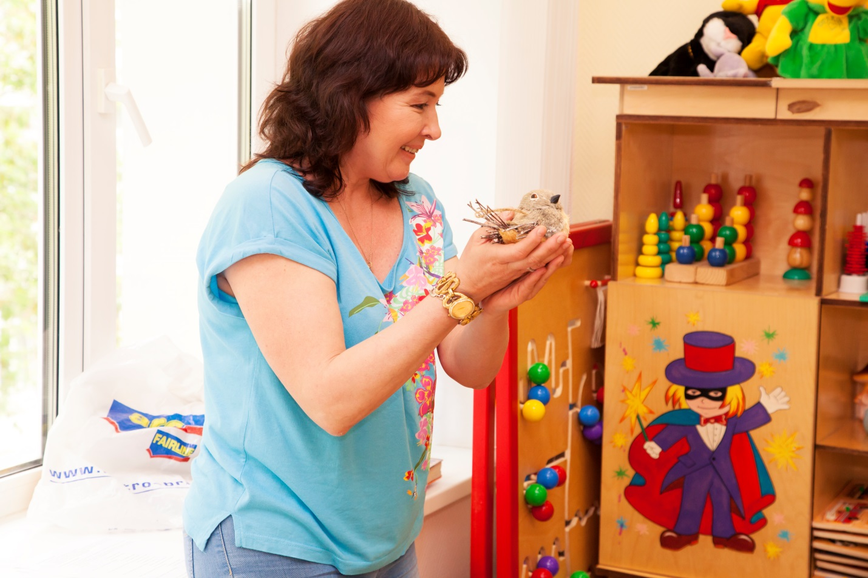

*Воспитатель:* «Откуда ты к нам прилетел?»

*Воробей:* «Я к вам прилетел из зоопарка. Там мне очень хорошо живётся, много еды.»

*Воспитатель:* «А кто же живёт в зоопарке?»

*Воробей:* «Там много разных животных. Хотите, я проведу вас в зоопарк, познакомлю с его обитателями?»

*Дети соглашаются.*

Спортивная игра «Поезд»

Развивает основные движения и внимание.

*Воспитатель:* «В зоопарк мы поедем на поезде» *Воспитатель достаёт длинную ленту, предлагает детям взяться за нее руками. Воспитатель идёт по кругу, держась впереди за ленту, а за ним дети. Поют «Песенку друзей». Поезд останавливается*.

*Воспитатель:* «Вот мы и приехали в зоопарк».

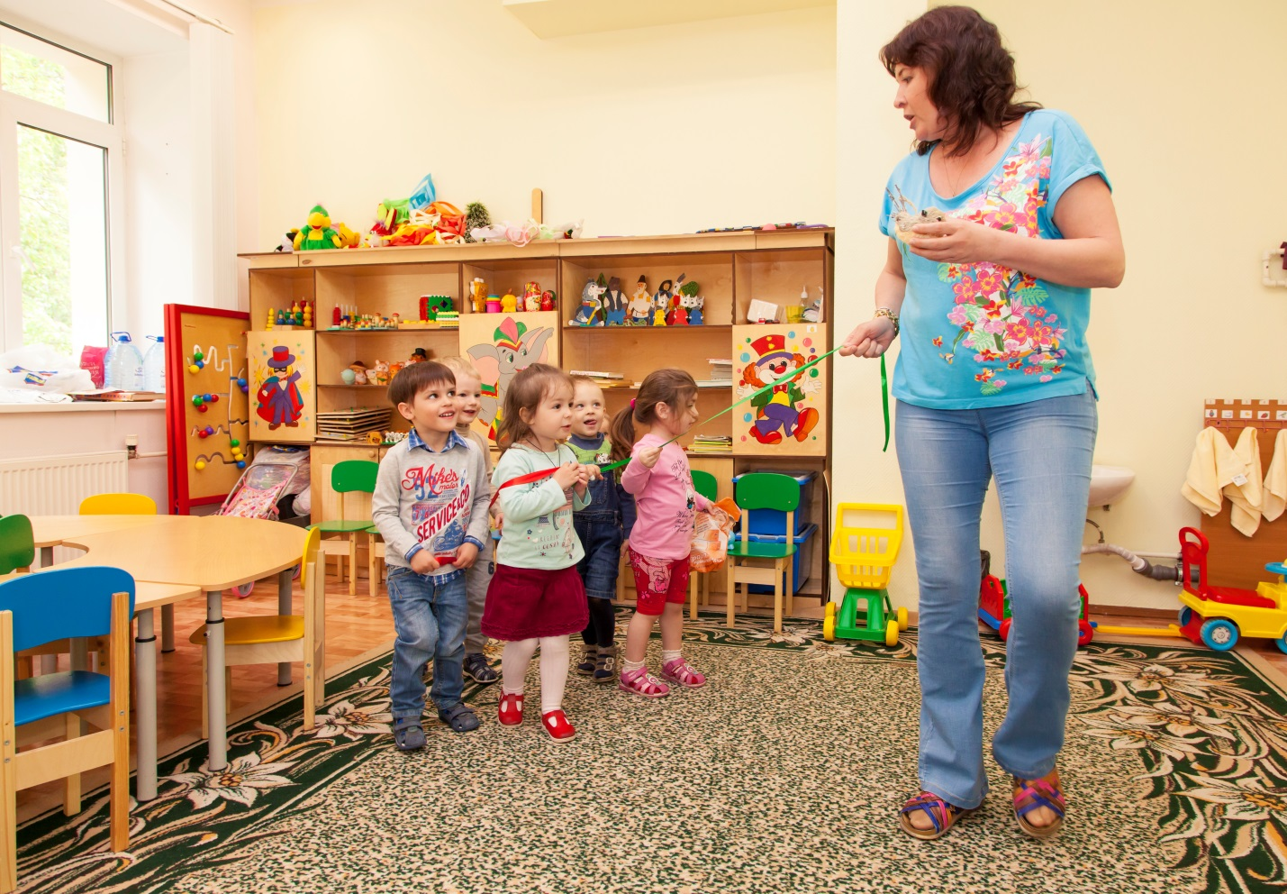

Физкультминутка «Зоопарк»

Развивает основные движения, произвольное внимание и умение имитировать слова стихотворения.

*Воспитатель:* «Первый, кого мы видим – это огромный слон». *Показывает картинку слона. Дальше, по очереди показываются картинки с остальными называемыми животными:*

В зоопарке живет слон –

Мы потопаем, как он.

*Дети громко топают ногами на месте.*

Мы лошадок увидали

И копытами стучали.

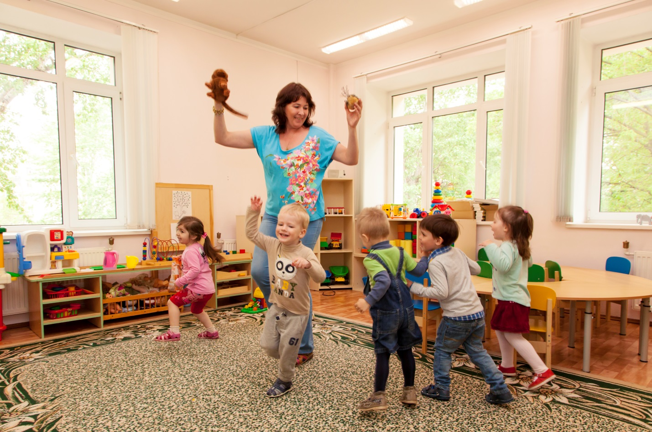

*Дети идут вслед за воспитателем, высоко поднимая колени.*

Обезьянки прыгают,

По деревьям шмыгают.

*Дети подпрыгивают на месте и бегают по комнате.*

Мишка, мишка косолапый,

Ты и здесь шалишь, косматый.

*Дети идут, переваливаясь с ноги на ногу.*

Гордо голову задрав,

У куста стоит жираф.

*Дети поднимают руки над головой.*

Вот зубастый крокодил,

Широко он пасть раскрыл.

*Дети двумя руками изображают пасть крокодила. Открывают и закрывают её.*

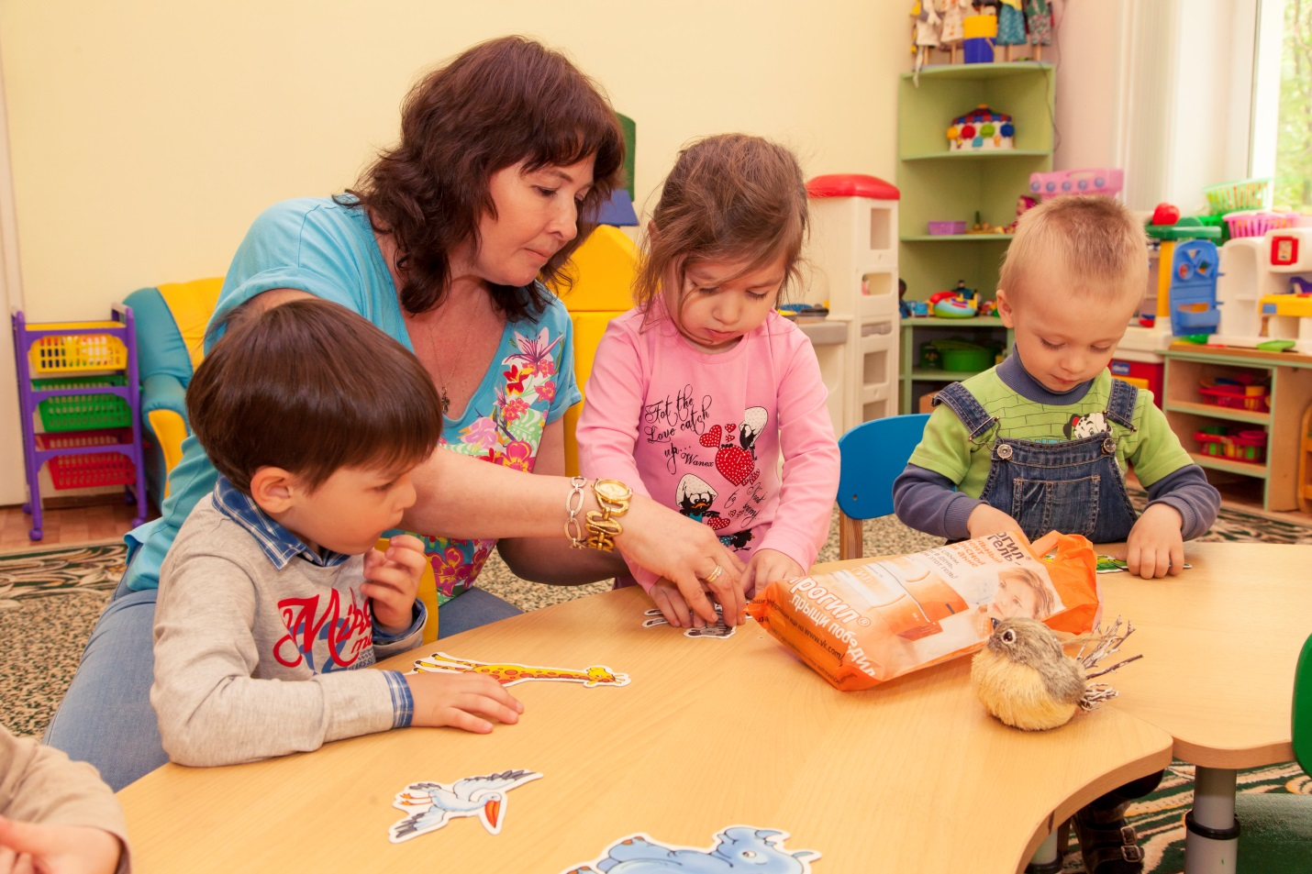

Дидактическая игра «Сложи картинку»

Упражняет составление целого предмета из двух частей, расширяет словарный запас.

*Перед детьми разрезанные пополам предметные картинки с изображением животных. Каждый ребенок берет со стола картинку с изображением половины животного и пытается найти вторую половину.*

Чтение стихотворения С. Маршака «Где обедал воробей?»

Помогает эмоционально затронуть детей, приучает слушать и понимать стихотворные строки.

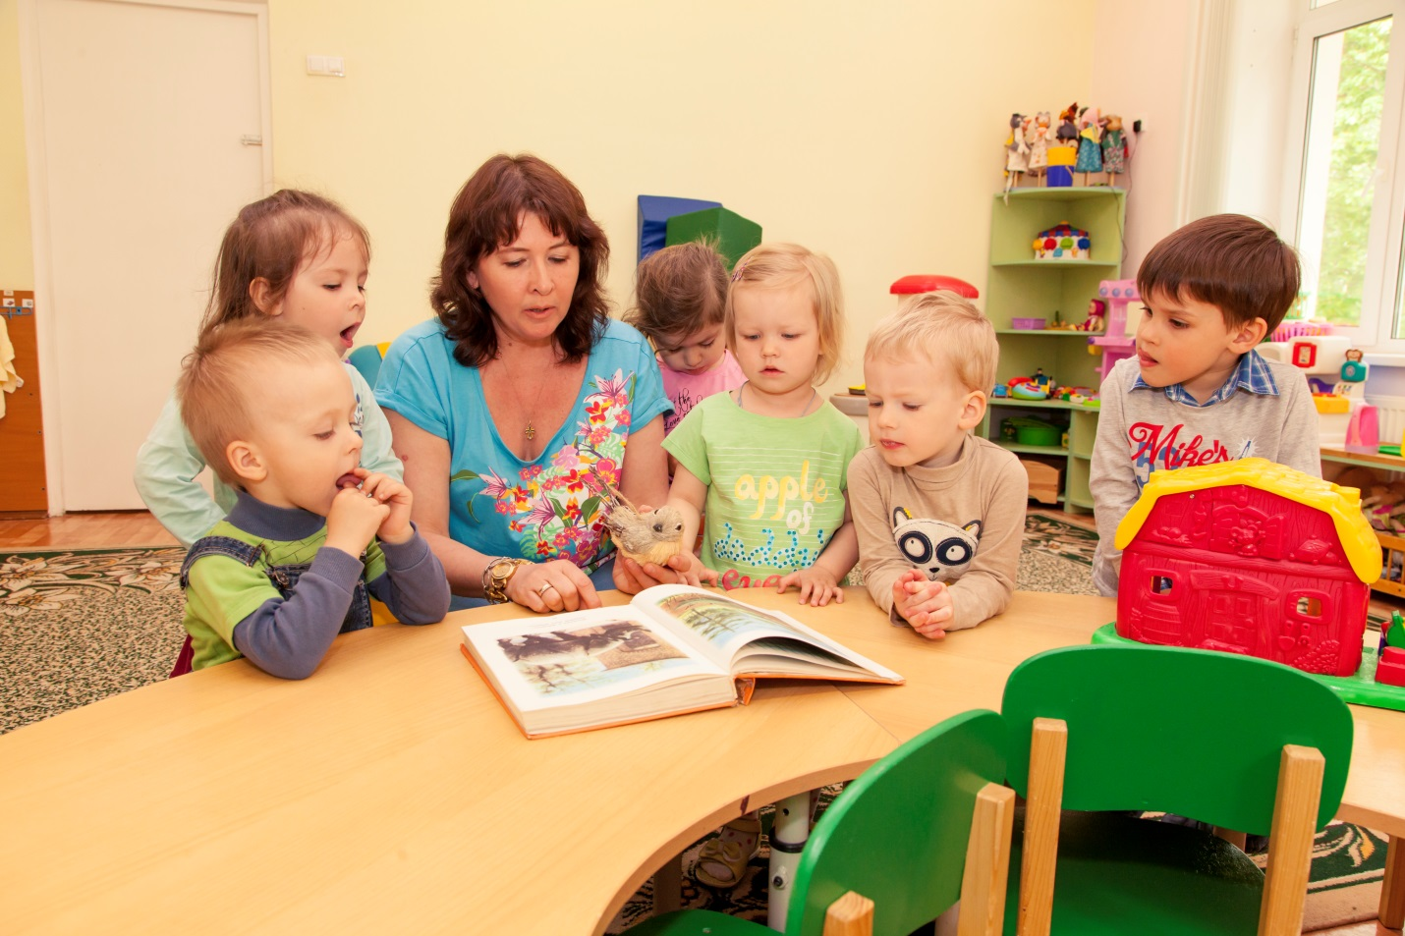

*Воробей предлагает детям послушать историю, которая однажды приключилась с ним. На последнюю строчку захлопывается книга.*

Эстафета «Передай воробья»

Поднимает настроение и воспитывает чувство ответственности.

*В эту же минуту появляется игрушечный крокодил.*

*Крокодил:* «Где воробей? Я хочу его поймать и съесть!»

*Воспитатель быстро прижимает к себе воробья. Но крокодил всё равно подбирается к нему. Тогда, поставив детей в круг, дать одному из детей воробья. Дети передают его по кругу, а крокодил догоняет, раскрывая рот, чтобы съесть.*

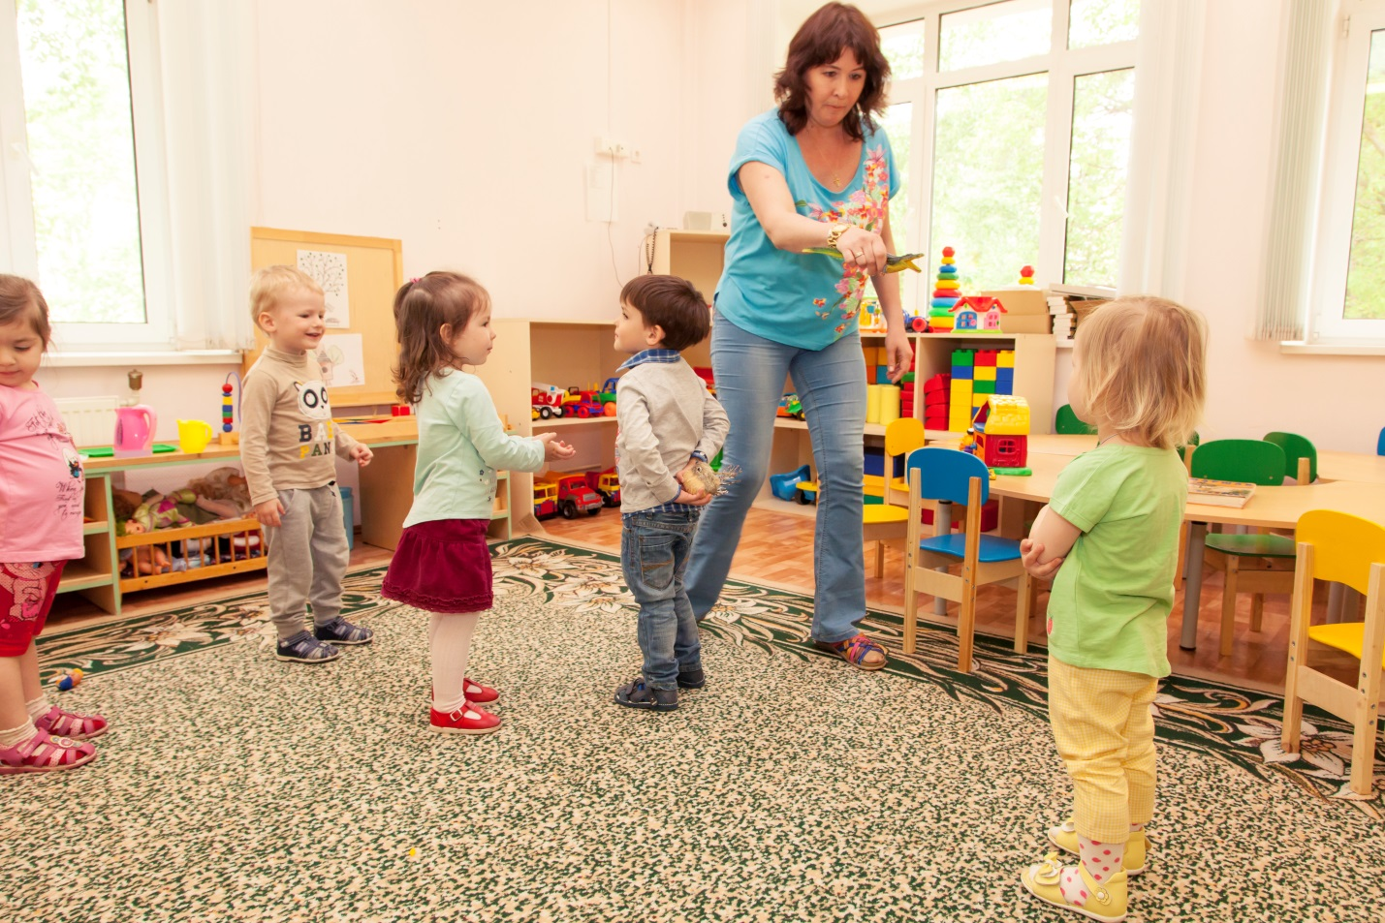

Подвижная игра «Крокодил и воробьи»

Способствует двигательной активности, снимает импульсивность, развивает игровые навыки и произвольность поведения.

*Дети-воробьи сидят в домиках (на стульчиках). Игрушечный крокодил разгуливает по комнате, но никого не трогает. Потом он ложится спать. Теперь воробьи могут выйти гулять. Особо смелые воробьи подходят близко к крокодилу, тот начинает просыпаться. Воробьи прячутся в домиках.*

Рисование цветными карандашами «Клетка для крокодила»

Задание упражняет в проведении длинных и коротких линий в разных направлениях.

*Чтобы крокодил никого не съел, воробей предлагает детям посадить его в клетку. Раздает детям листы с нарисованными крокодилами и цветные карандаши. Дети рисуют различные линии, пытаясь спрятать за ними крокодила.*



